Kontakt: Regina Chaibi  Handy: 0175 579 6620 | Wiesmeierweg 3  93047 Regensburg  Telefon: (0 941) 63088570 | Die Regensburger Enten
Pressemitteilung

Titel: Sie fliegen wieder ein, die Enten und Bullis und ihre artverwandten Freunde, das kultige OIdtimertreffen am Adlersberg geht in die 8. Auflage
Regensburg, den 01.06.2024

Wie viele gibt es denn noch davon? Wie alt sind sie jetzt? Gibt es dafür überhaupt noch Ersatzteile? Benutzen Sie sie etwa als Alltagsauto, bestimmt nicht, oder? Diese typischen Fragen werden den Liebhabern der alten „Blechschachteln“ immer wieder gestellt.

Die Antworten:
Oldtimer - offizielle Definition des Dudens „fahrzeugtechnisches Kulturgut“ - dürfen sich Fahrzeuge nennen, wenn sie vor mindestens 30 Jahren zum ersten Mal zugelassen wurden.
Ersatzteile sind sowohl gebraucht als auch neu von speziellen Händlern im In- und Ausland problemlos zu bekommen, und sogar für die Enten (2 CV) zumindest einigermaßen „erschwinglich“.

Sowohl die 2CV Ente als auch der VW Bulli in den verschiedensten Ausprägungen und mit liebevollen Um- und Anbauversionen sind meistens mit Saisonkennzeichen in den schönsten Monaten des Jahres auf den Straßen Europas unterwegs, einige wenige Hartgesottene fahren sie das ganze Jahr über.

Die Regensburger Enten, ein lockerer Zusammenschluss von Entenfahrern aus der Region von Riedenburg über Regensburg, Straubing, Landshut bis Dingolfing treffen sich monatlich zum Stammtisch, fahren zu Ententreffen im In- und Ausland und unternehmen gemeinsame Ausfahrten.

Gerade waren sie in Frankreich zum französischen Nationaltreffen in Brazey-La-Plaine in der Nähe von Dijon, wo sich vom 08.-12. Mai an die 3000 Enten getroffen haben. Die Reisen mit der Ente erfolgen nach dem Motto „der Weg ist das Ziel“, es geht gemütlich mit Tempo 100 durch die Lande und nach jeweils ca. 300 - 400 km wird ein Zwischenstopp eingelegt, durchschnittlich legen die Liebhaber(innen) mit ihren „Schätzchen“ ca. 5.000 – 10.000 km pro Saison zurück.

Der lokale Höhepunkt in der Oberpfalz ist jeweils die Organisation des Oldtimertreffens am Adlersberg, Pettendorf. Immer am 1. Juliwochenende; heuer der Samstag, 06.07.2024 ab 10.00 Uhr. Das Motto „Ente trifft Bulli und Artverwandte“ lockt eine Vielzahl von Oldtimerfahrern und Oldtimerfans an und das kleine, liebevoll gestaltete Rahmenprogramm mit Verkaufsstand und Aktivitäten für die kleinen Gäste macht es zu einer gelungenen Veranstaltung für Jung und Alt. Der schattige Biergarten und die Gastfreundschaft von Prösslbräu für diese bunte Truppe versprechen kurzweilige Stunden. Also nichts wie hin zum Adlersberg am 06.07.2024.


Photos Klaus u Peter Wichmann, Regina Chaibi
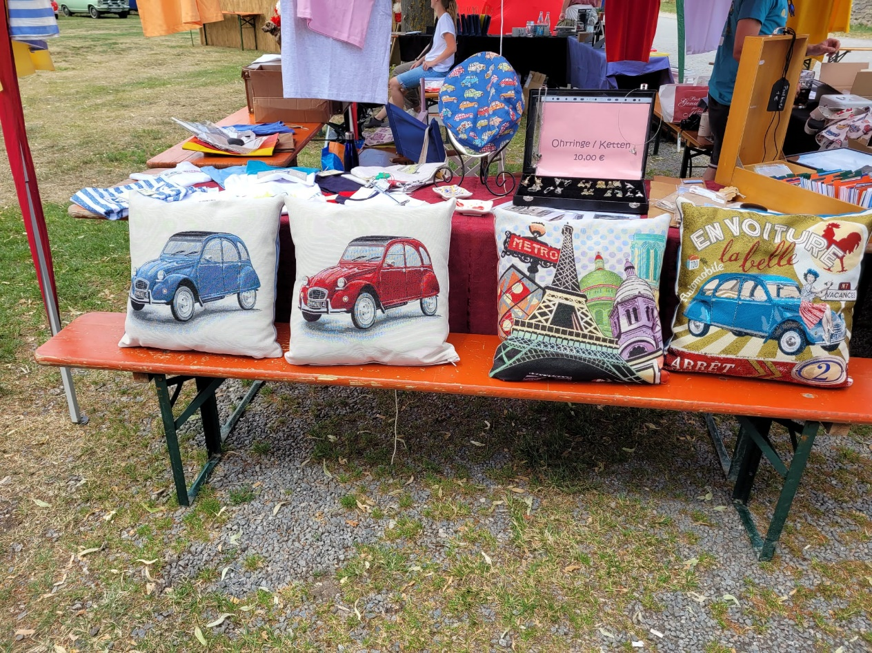
Photos Klaus u Peter Wichmann, Regina Chaibi

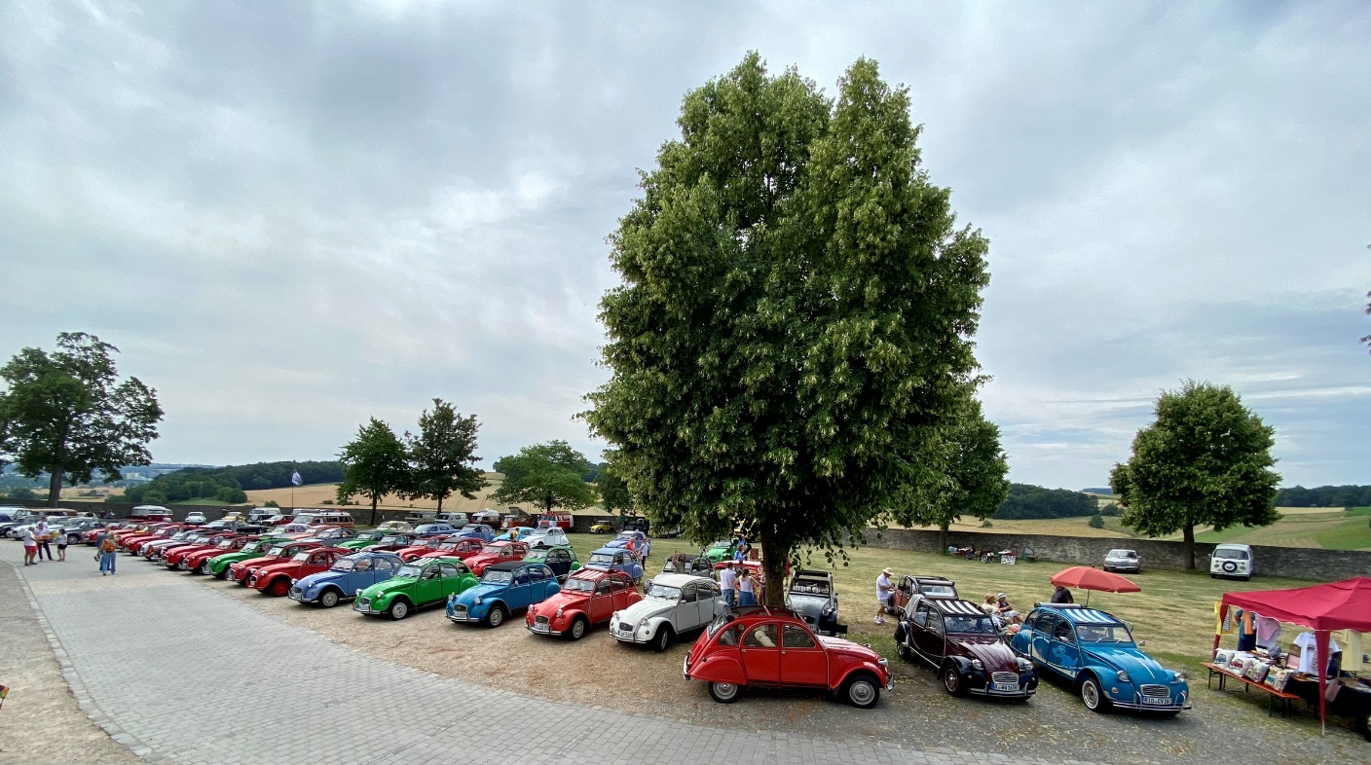
Photos Klaus u Peter Wichmann, Regina Chaibi

Seiten: 2
Wörter: 359
Zeichen: 2107 (keine Leerzeichen)
Zeichen: 2471 (mit Leerzeichen)
Zeilen: 43

Logo der Regensburger Enten

